2.1. Pauta de Reflexión Definición Proyecto APT


En esta pauta encontrarás una serie de preguntas que te ayudarán a reflexionar sobre el proyecto APT que comenzaste en el curso anterior, sobre sus fortalezas, oportunidades de

mejora e intereses profesionales. Se sugiere que tengas como material de apoyo las evidencias recolectadas a lo largo de todo el proceso de portafolio (APP). En el caso que aún no esté definido, te invitamos a responder desde la pregunta 2 a la 5, con el fin de orientar la búsqueda. En este proceso es fundamental informar al docente de esa situación para que les entregue todas herramientas de orientaciones disponibles. Esta pauta debe ser respondida en forma individual.

1. Piensa en el proyecto que desarrollarán en APT y responde a las siguientes preguntas:
- Los Proyectos APT que ya habían diseñado como plan de trabajo en el curso anterior, ¿se relacionan con tus proyecciones profesionales actuales? ¿Requieren un ajuste? ¿Cuál?

R: En estos momentos si se relacionan con mis proyecciones profesionales que se estará haciendo una página web y una aplicación móvil complementaria a la misma y también buscar una solución más óptima al caso que estamos realizando.

- Respecto la modalidad de trabajo grupal de esta asignatura, ¿Tienes claridad de quienes conforman tu equipo, sus roles y la forma de trabajo colaborativo que adoptaran en esta asignatura?

R: Si tenemos claridad de quienes conforman el grupo y cada rol que cada uno tomara, en mi caso soy el que realizara la aplicación móvil complementaria junto con otro compañero y también en hacer e incluso ayudar en la documentación necesaria.

- El proyecto que desarrollarán en esta asignatura, ¿consideran generar algún impacto social positivo en tu comunidad o entorno más cercano? ¿Cuál?

R: Si ya que nuestro proyecto que estamos realizando es en realizar una página web y la aplicación móvil complementaria sobre una panadería pastelería saludable, ya que con esto podrán modernizar sus productos y podrán llegar a más personas.

Para responder las preguntas 2,3,4 y 5, se sugiere que tengas como material de apoyo las evidencias recolectadas a lo largo de todo el proceso de portafolio (APP), y que revises en el anexo de la guía del estudiante tu malla curricular, y las competencias y unidades de competencia por asignatura o certificado y la pauta de evaluación de éstas. Informa a tu
docente y solicita orientación.

2. Si aún no hay ninguna idea de proyecto en concreto que desarrollar, piensa y responde las siguientes preguntas que te pueden orientar:
- ¿Qué área(s) de desempeño y competencias crees que debería abordar este Proyecto APT?
R: El Proyecto APT se orienta principalmente al área de desarrollo de software, con énfasis en la creación de aplicaciones web y móviles destinadas a la comercialización de productos. En este contexto, se trabajan diversas áreas de desempeño como el desarrollo web tanto frontend como backend, la gestión y diseño de bases de datos, el análisis de requerimientos y la implementación de soluciones tecnológicas.
Asimismo, el proyecto implica el uso de habilidades clave como la planificación, el levantamiento de necesidades y el trabajo autónomo, permitiendo llevar a cabo un desarrollo integral desde su concepción hasta su puesta en marcha. En cuanto a las competencias, se aplican conocimientos propios de la carrera de Analista Programador, tales como la construcción de aplicaciones con tecnologías web, el diseño y administración de bases de datos, y la integración de sistemas para el manejo eficiente de la información.
En conjunto, este proyecto permite abordar una problemática real, integrando distintas áreas de la informática y fortaleciendo tanto las capacidades técnicas como las habilidades analíticas necesarias para el desarrollo de soluciones completas.

- ¿Qué tipo de proyecto crees que podría ayudarte más en tu desarrollo profesional?
El tipo de proyecto que más aportaría a mi crecimiento profesional es aquel centrado en el desarrollo de aplicaciones móviles completas de tipo full stack, que abarquen tanto la parte frontend como el backend, junto con la gestión de bases de datos.
Este tipo de iniciativa permite poner en práctica los conocimientos técnicos adquiridos durante la carrera, como la programación, el diseño y administración de bases de datos, y la creación de soluciones tecnológicas. Además, contribuye a reforzar habilidades relacionadas con la resolución de problemáticas reales, favoreciendo un aprendizaje más integral y aplicado.
- ¿En qué contexto se debería situar este Proyecto APT?
R: El Proyecto APT debería desarrollarse en un entorno real, idealmente dentro de una empresa o emprendimiento que necesite optimizar sus procesos o fortalecer su presencia digital.
En este caso, la creación de una aplicación móvil orientada a la venta de productos de una panadería saludable constituye un contexto pertinente, ya que responde a una demanda concreta del mercado y permite implementar soluciones tecnológicas específicas.

3. Revisa la malla de tu carrera, piensa en las asignaturas o certificados de competencias que has cursado hasta ahora. Responde:
● ¿Cuáles son las asignaturas o certificados que más te gustaron y/o se relacionan con tus intereses profesionales? ¿Qué es lo que más te gustó de cada uno?
R: Diseño de prototipo, ya que pensamos en un objeto tecnológico , como mejorarlo y hacer su respectiva maqueta para presentarla en la asignatura, arquitectura, porque me enseñaron toda la documentación de un informe para un proyecto y programación de aplicaciones móviles ya que nos enseñaron desde cero a cómo crear una aplicación móvil con el software más actual.

4. Revisa las competencias y unidades de competencias correspondientes a cada asignatura de la malla de tu carrera. Marca en verde las competencias o unidades de competencia que consideras son tus fortalezas y en rojo las que requieren ser fortalecidas. A partir de este ejercicio responde:
- ¿Cuáles consideras que tienes más desarrolladas y te sientes más seguro aplicando? ¿En cuáles te sientes más débil y requieren ser fortalecidas?
R: Las fortalezas que tengo vendrían siendo modelamiento de base de datos, nivelación matemática, diseño de prototipo, matemática aplicada, programación de aplicación móvil, arquitectura y estadística descriptiva ya que son los ramos que más manejo y de los que más se me da mejor. Y las rojas serian, ingles básico I, ingles básico II, ingles elemental y programación web ya que no soy muy bueno en ingles pero aun así logre aprobar todo los ramos, seme dificulto programación web porque teníamos clases de solo lo teórico ya que los pc de la clase no tenían los programas a usar instalados pero igual lo logre aprobar.
- Sumado a lo anterior, ¿Hay alguna competencia que hayas desarrollado en algún pasatiempo, voluntariado, deporte u otra actividad extracurricular que quieras destacar?
R: De momento no tengo ningún pasatiempo o voluntariado, antiguamente habia practicado básquetbol pero por mis estudios y el poco tiempo que tengo ahora no lo he retomado.

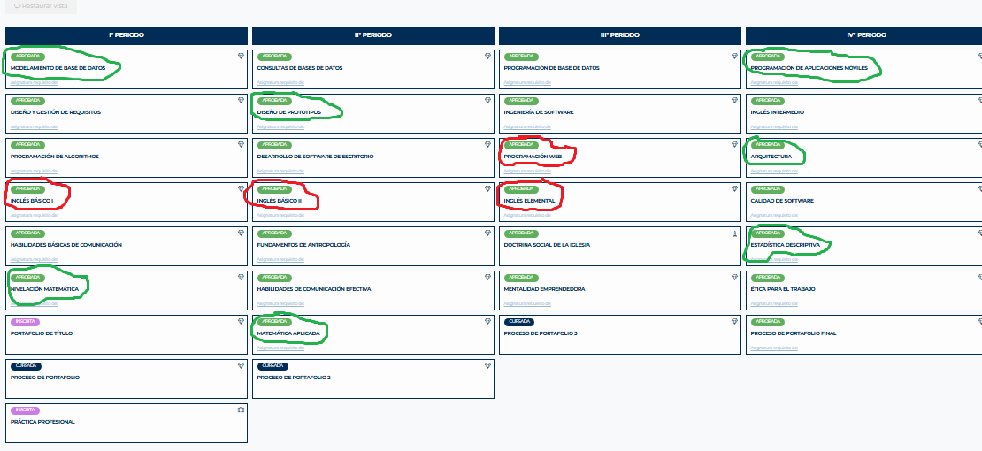

5. A partir de las respuestas anteriores y el perfil de egreso de tu carrera (competencias), responde las siguientes preguntas:
- ¿Qué tipo de trabajo te gustaría hacer cuando egreses de tu carrera?
R: Al finalizar mi carrera, me gustaría desempeñarme en el ámbito del desarrollo de software, especialmente en el desarrollo web y también en la creación de aplicaciones móviles. Me interesa participar en la elaboración de soluciones tecnológicas eficientes, que permitan optimizar procesos y desarrollar sistemas o plataformas que sean ágiles, funcionales y de utilidad tanto para personas como para empresas o emprendimientos.

Además, también consideraría la posibilidad de trabajar como programador independiente, desarrollando proyectos de manera autónoma y ofreciendo soluciones a distintos clientes, lo que me permitiría seguir fortaleciendo mis habilidades y adquirir mayor experiencia profesional.

- ¿Cómo te gustaría que fuera tu escenario laboral en 5 años más? ¿Qué te gustaría estar haciendo?
R: En cinco años me gustaría estar trabajando en una empresa del área tecnológica o de desarrollo de software, desempeñándome como desarrollador full stack. Me gustaría contar con un sólido dominio en programación web, gestión de bases de datos y desarrollo de sistemas, para poder involucrarme en proyectos de mayor envergadura y contribuir con soluciones eficientes.

Además, me interesaría continuar perfeccionando mis habilidades y especializarme en tecnologías actuales, incluyendo también el desarrollo de aplicaciones móviles. Asimismo, consideraría la opción de desempeñarme como programador independiente, participando en distintos proyectos de manera autónoma, lo que me permitiría ampliar mi experiencia profesional y adaptarme a diferentes desafíos

- ¿Cuáles son tus principales intereses profesionales? ¿Hay alguna área de desempeño que te interesen más?
R: Mis principales intereses profesionales se centran en la programación, especialmente en el desarrollo de aplicaciones web y móviles, así como en el manejo y análisis de datos. Me motiva crear sitios y sistemas que funcionen de manera eficiente, optimizar procesos y desarrollar soluciones digitales que aporten valor a los usuarios.

Me interesa particularmente el desarrollo full stack, ya que permite comprender de forma integral cómo funciona un sistema, desde la interfaz hasta la lógica interna y la gestión de bases de datos. Además, el desarrollo móvil también es un área que me llama bastante la atención, porque permite crear aplicaciones prácticas y accesibles para los usuarios en su día a día.

Por otra parte, el área de análisis de datos también despierta mi interés, ya que brinda la posibilidad de trabajar con información relevante y obtener conclusiones útiles para la toma de decisiones, complementando así mis habilidades técnicas con un enfoque más analítico

- ¿Cuáles son las principales competencias que se relacionan con tus intereses profesionales? ¿Hay alguna de ellas que sientas que requieres especialmente fortalecer?
R: Las principales competencias vinculadas con mis intereses profesionales incluyen la lógica de programación, el desarrollo de aplicaciones web y móviles, el diseño de sistemas, la gestión de bases de datos y la capacidad de analizar requerimientos. También considero fundamental la habilidad para resolver problemas, aprender nuevas tecnologías, adaptarme a los cambios y trabajar de manera colaborativa en equipo.

Sin embargo, siento que debo seguir reforzando algunas áreas específicas, como el desarrollo móvil, el uso de tecnologías en la nube (cloud) y mis habilidades en trabajo en equipo junto con el uso de metodologías ágiles. Además, me gustaría fortalecer aún más la programación web, con el fin de perfeccionar mis conocimientos y lograr un mejor desempeño en la creación de soluciones completas y eficientes.

